VISITE GUIDEE DE LA SOCIETE ACADEMIQUE, ALLEGRE LE 12 JUILLET 2023

Depuis plus d’un siècle, la Société Académique de Haute Loire et du Puy-en-Velay a fortement contribué à la recherche concernant la Cité d’Allègre. Bon nombre d’articles font référence aux publications de Georges Paul, Marcel Saby et René Bore. Nous assurons maintenant une continuité dans ce sens.
Ce mercredi 12 juillet, les membres de la Société ont été accueillis par deux membres de la Société Académique qui ont permis une visite inédite sur Allègre en découvrant en premier lieu l’atelier de restauration Ann’Lizarine situé rue Grellet de La Deyte, au pied du Mont Bar. C’est ainsi qu’Anne Elsener, de façon pédagogique, a présenté quelques facettes de son art.
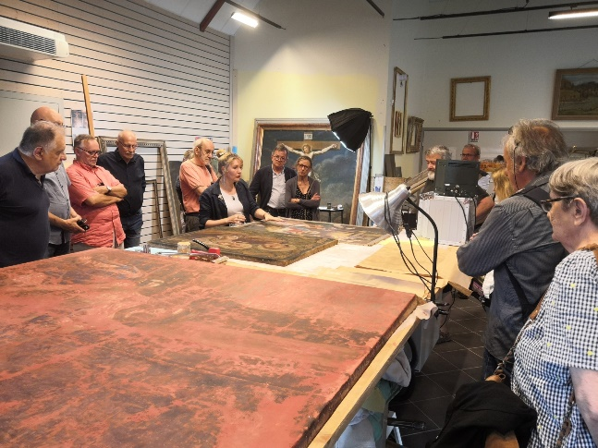
Au point de départ, avant toute action, il est indispensable d’étudier l’œuvre picturale au niveau de son Histoire, retrouver l’original sous les couches de vernis et de peinture. Analyser les différents composants de l’œuvre. Anne nous présente son matériel d’analyse, l’utilisation de la caméra infra-rouge, les techniques de restauration de la toile sur un nouveau cadre. L’extension de l’original par une toile spéciale collée de façon réversible et permettant une tension sur le cadre.

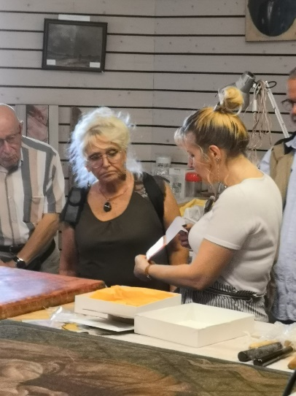
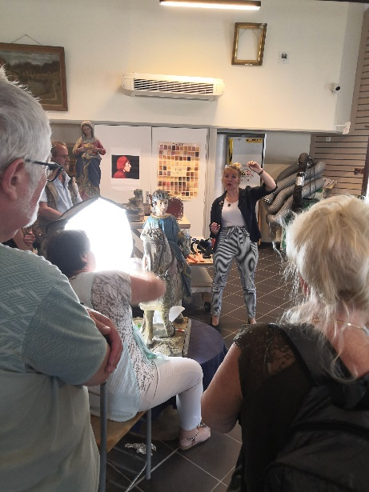
Anne nous présente également les différents aspects de la dorure, différents types de feuilles d’or qui sont parfois de laiton, surtout au 19e siècle, les techniques de collage, de polissage final à la pierre d’agate. Enfin, la restauration des statues et ensembles polychromes avec à nouveau l’étude historique de l’œuvre, le traitement du bois contre les insectes xylophages, la restitution de la polychromie toujours dans l’esprit de la réversibilité de cet apport pictural destiné à la lecture du public qui va découvrir et contempler les œuvres.
.

La deuxième partie de la visite a consisté à découvrir la recherche et les travaux de restauration dans un contexte privé par André Louppe dans sa recherche portant sur le siège d’Allègre le 8 août 1593 et le sac de St-Paulien ensuite par le duc de Nemours. S’en est suivi une découverte à l’envers des habitudes où l’on fait visiter un lieu connu et son Histoire. Ici, il s’agissait de découvrir dans son jus, l’hôtel dit de « l’intendant » d’Yves V d’Allègre. Les visiteurs ont été accueillis par les nouveaux propriétaires. Vu leur nombre : 37, nous avons effectué la visite en deux groupes successifs.
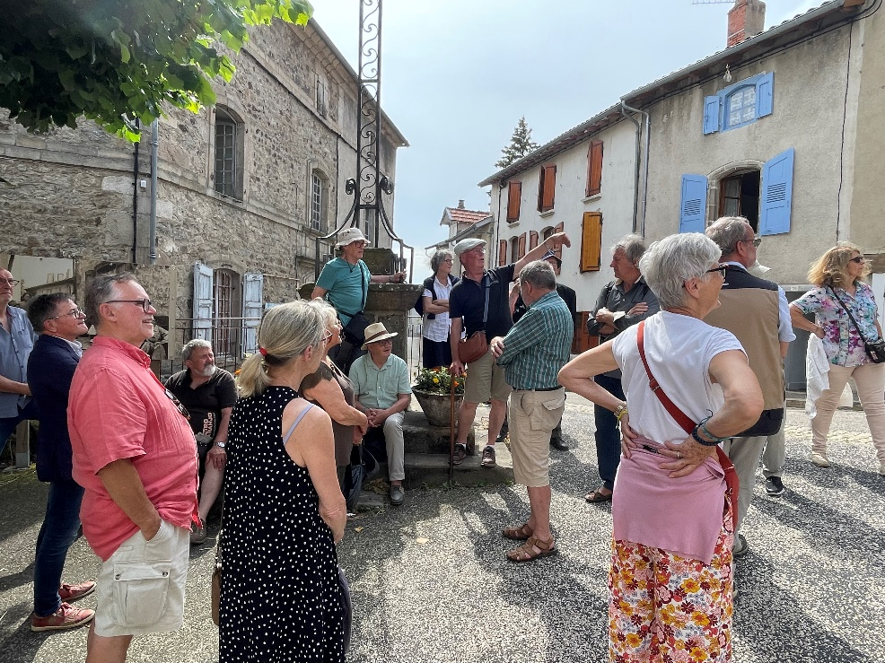
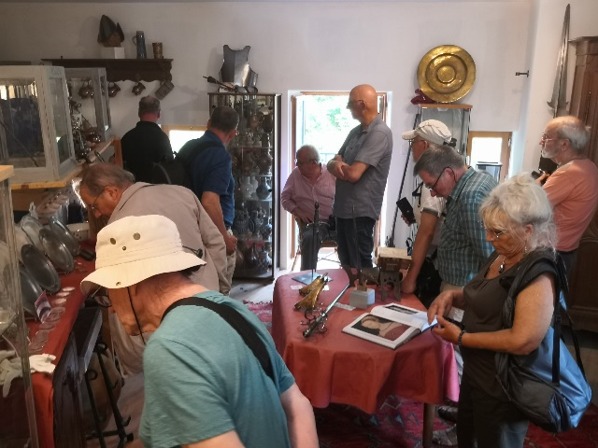
Concernant le cabinet de curiosités : l’examen d’une hallebarde et d’une autre en provenance d’une ancienne famille noble de Pradelle et portant le poinçon de l’arsenal de la République de Genève sous Calvin et ayant vraisemblablement accompagné les mercenaires et la garde suisse du Duc de Nemours, également Duc de Genevois. Le travail de restauration d’un ensemble resté intact a nécessité 33 heures de travail.
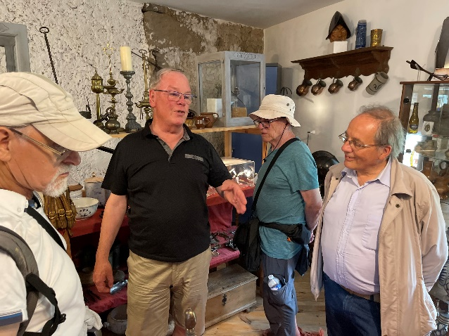
D’autres objets de l’époque de ce siège ont été présentés dont l’exceptionnelle pertuisane d’apparat restaurée également d’Anne d’Este de Ferrare, mère du duc précité et membre de la famille royale qu’elle ralliera sous Henri IV dans un esprit de réconciliation à la fin de cette « guerre des Clans » intitulé d’une grande exposition qui vient de se terminer au Musée de l’Armée à Paris. La découverte également d’autres objets liés à la cuisine à travers les Ages, témoin de l’exposition « Boire et manger du Moyen-âge à la Belle Epoque » réalisée par les Amis d’Allègre en 2018.
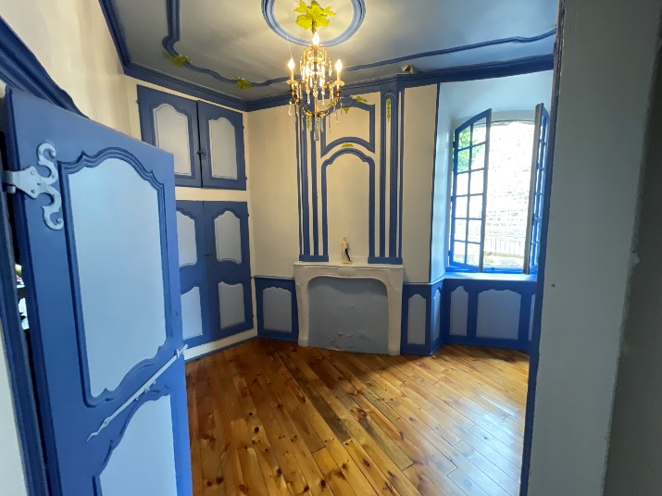
Accueillis par les nouveaux propriétaires, la visite d’un hôtel particulier construit vraisemblablement au début du 18e siècle et présentant un important mobilier mural, des portes intérieures à imposte, des alcôves, des cheminées le tout allant du 18e au 20e siècle, a permis un échange de vue architectural avec un brainstorming très dense , permettant de tracer des pistes d’ occupations successives . La visite des appartements intacts des domestiques dans le galetas a été particulièrement appréciée.

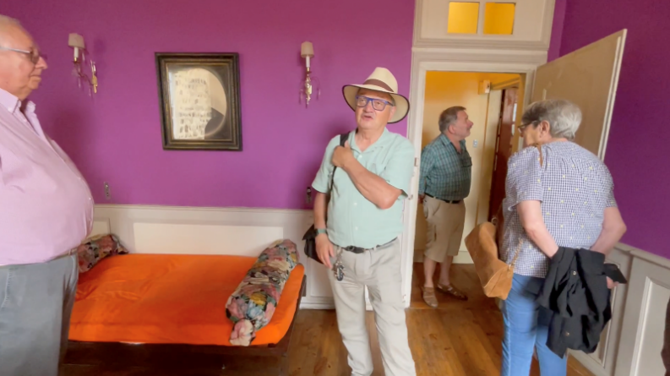
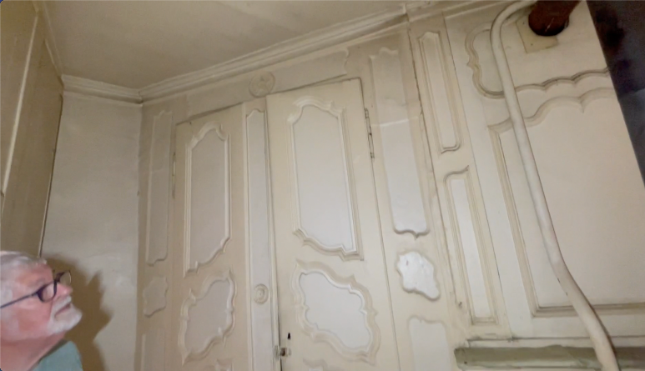
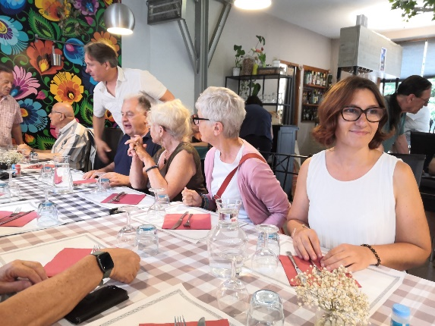
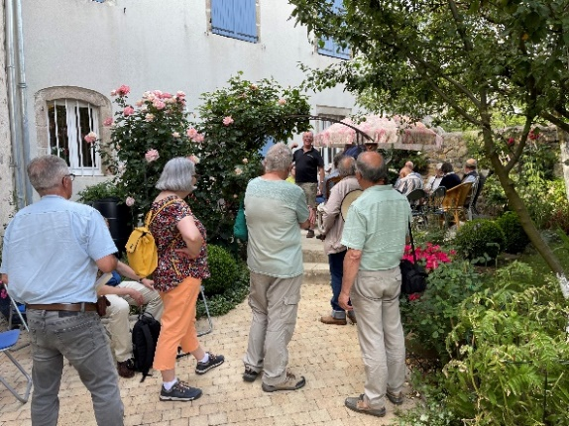
Qui a construit et surtout occupé cet hôtel particulier se demandent peut-être René Bore et Bernard Sanial, notre président ? Curieusement, il n’y a aucune information à ce sujet. La découverte in situ de documents manuscrits, juridiques pour la plupart et couvrant le 18e et le 19e siècles, de blasons d’alliance liés au marquisat d’Allègre nous donneront vraisemblablement la clef de ce nouveau mystère. C’est au restaurant Saveurs d’Ailleurs que nous avons terminé à 19h, sans oublier au préalable le verre de l’amitié.

